职业卫生检测技术服务信息公开表
用人单位  名称 | 青岛宏鑫通工艺品有限公司
地理位置 | 青岛市城阳区流亭街道空港工业区（青岛丛林实业有限公司院内）
联系人 | 张新胜
调查专业  技术人员名单 | 贾健、王洪帅 | 调查时间 | 2024.08.04 | 陪同人 | 张新胜
采样专业  技术人员名单 | 王洪帅、王文超 | 采样时间 | 2024.08.08 | 陪同人 | 张新胜
检测专业  技术人员名单 | 常鑫钰、郭秀丽、吕祯、包红艳 |  | 检测时间 | 2024.08.08-2024.08.10
影像资料  （调查影像资料及采样影像资料） | 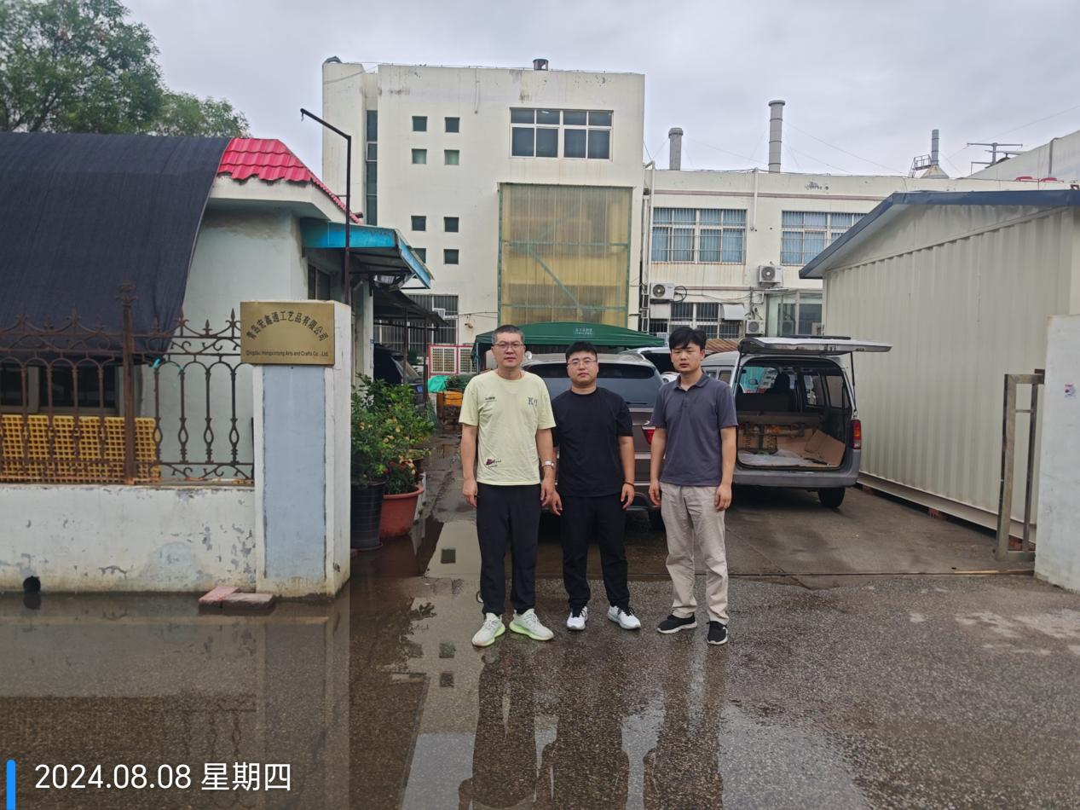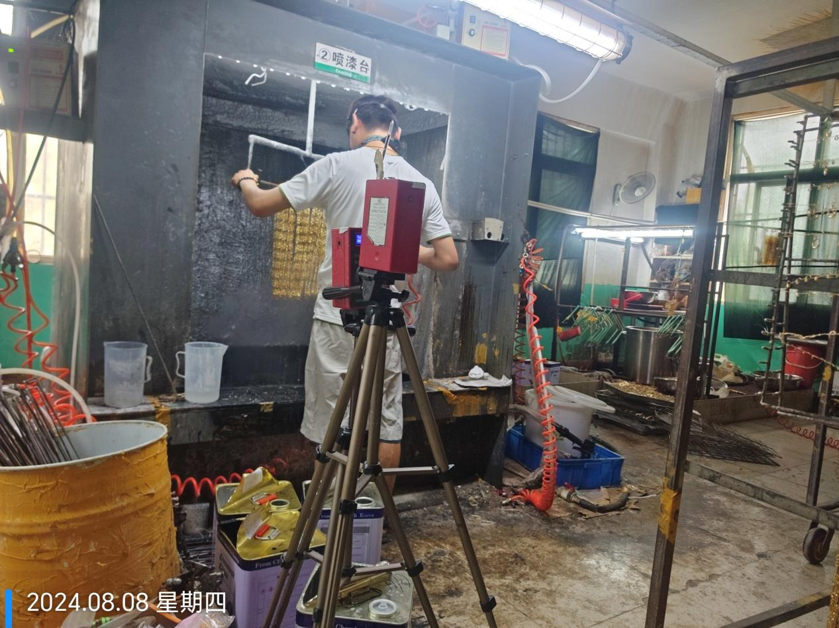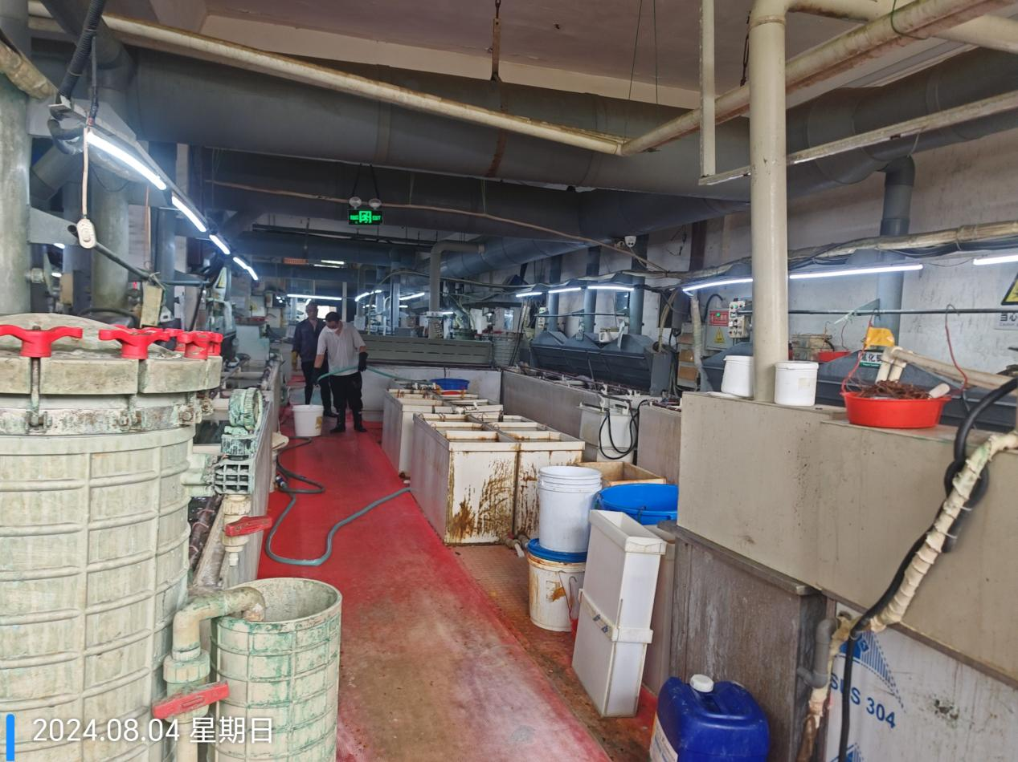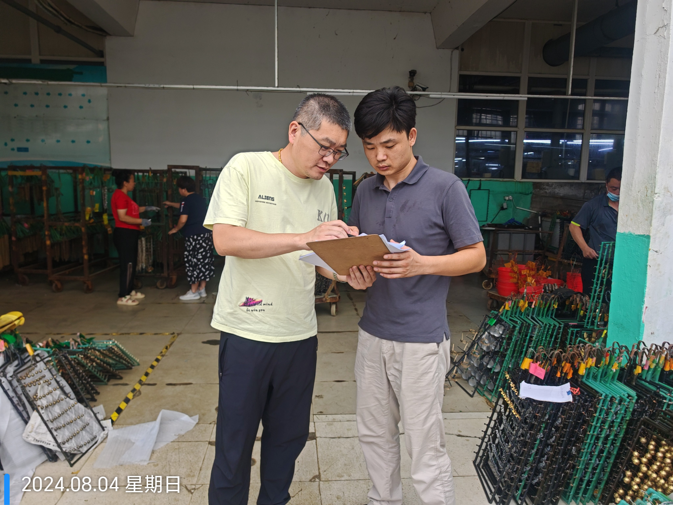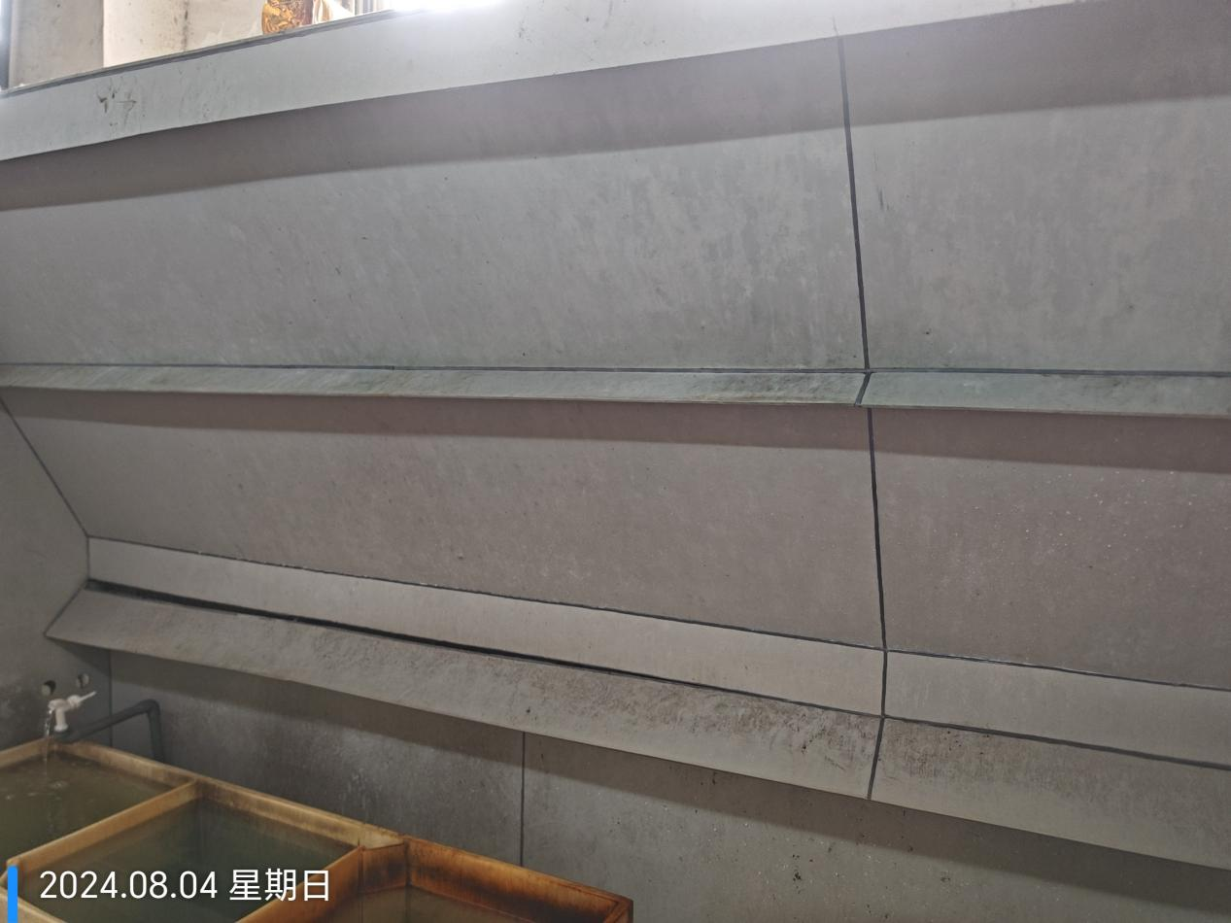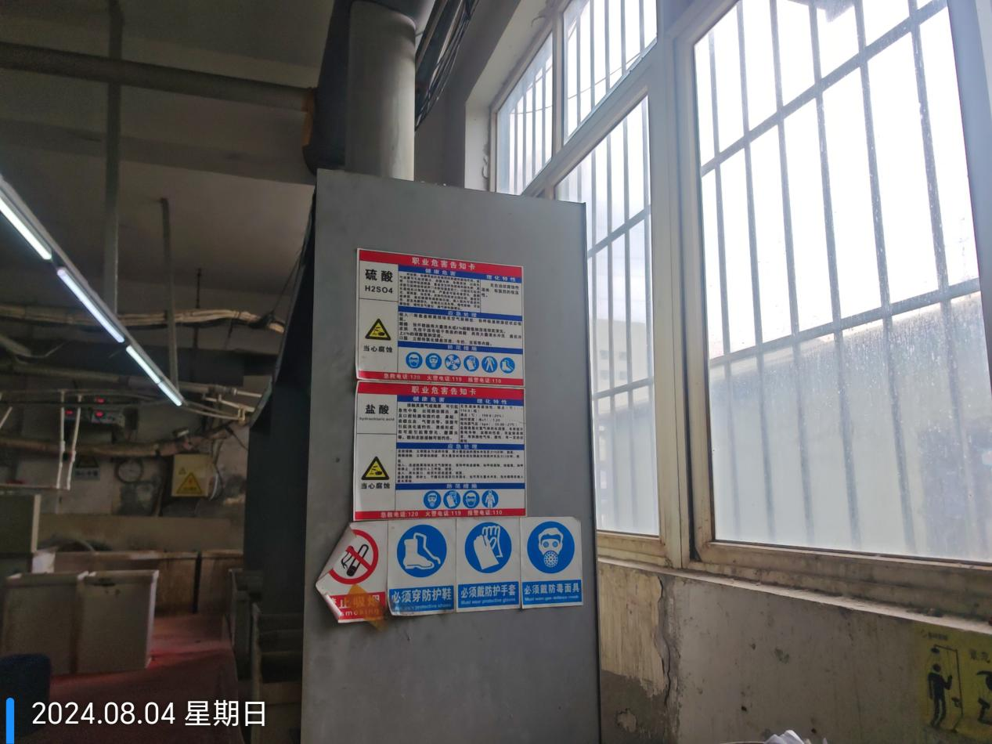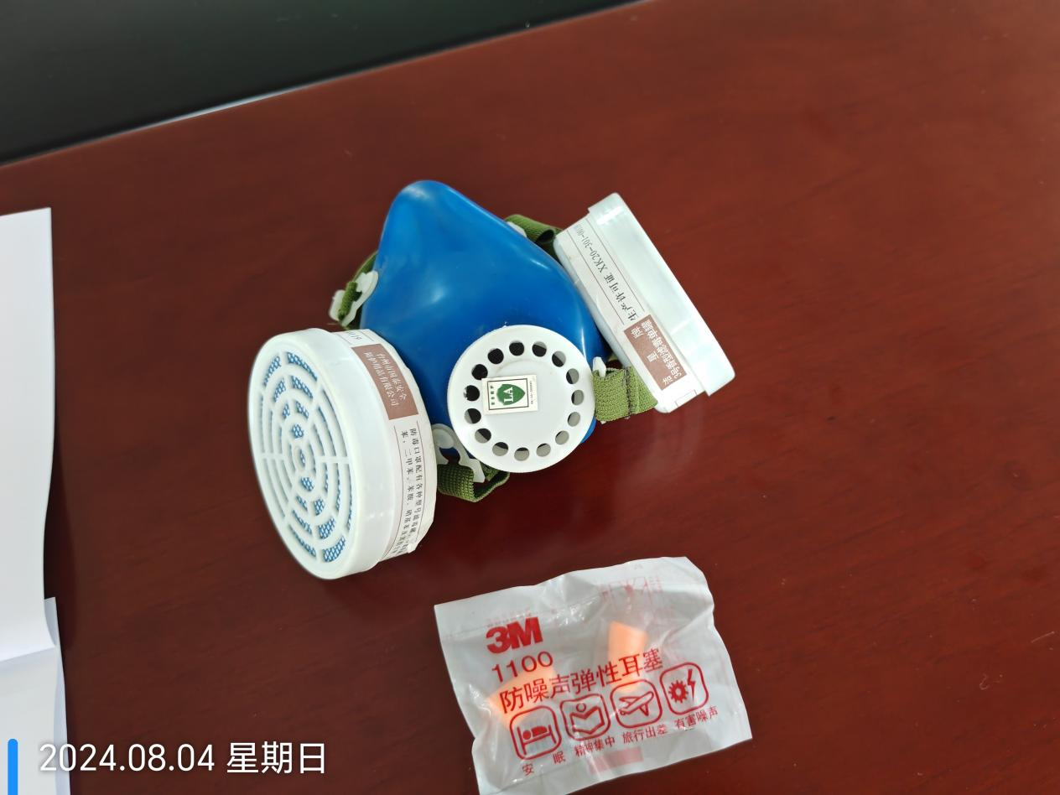
公示日期：2024.10.10

